**Сушко Леон (Suszko Leon)**

25 июля 1793 г – венчание с Агарой Кикило (НИАБ 136-13-894, лист 72, №4/1793-б (ориг)).

**НИАБ 136-13-894:** Лист 72. **Метрическая запись №4/1793-б (ориг).**

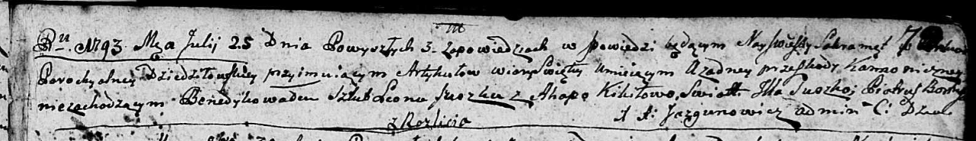

Дедиловичская Покровская церковь. 25 июля 1793 года. Метрическая запись о венчании.

Suszko Leon – жених, с деревни Разлитье.

Kikiłowa Ahapa – невеста.

Suszko Jlla – свидетель.

Boutruk? Piatruś – свидетель.

Jazgunowicz Antoni – ксёндз.